**Curs 1**

Concepte si notiuni de baza

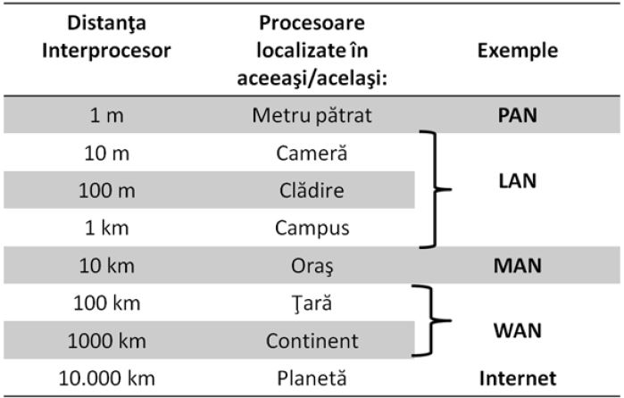De ce sunt necesare:

* Partajarea resurselor (fizice, date)
* Asigurarea fiabilitatii
* Reducerea costurilor

Tipuri de retele - clasificare:

* Dupa dispunerea spatiala:
  + PAN (Personal Area Network)
  + LAN (Local Area Network)
  + MAN (Metropolitan Area Network)
  + WAN (Wide Area Network)
  + Internet
* In functie de tehnologia de transmisie:
  + Retele cu difuzare (un singur canal de comunicare)
    - broadcast, multicast
  + Retele point-to-point
    - Unicast

Topologii de retea:

* Partajarea resurselor (fizice, date)
* Asigurarea fiabilitatii
* Reducerea costurilor